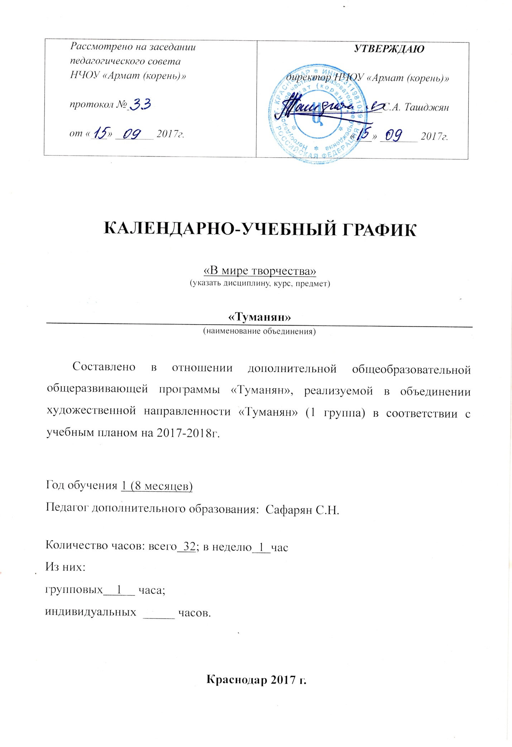

КАЛЕНДАРНО-УЧЕБНЫЙ ГРАФИК
по предмету «В мире творчества»

№ | Тема | Кол-во часов | Дата планируемая | Дата корректируемая
1 | Знакомство с группой. Инструктаж по ТБ и ПБ. | 1 | 30.09.2017
2 | «Чему я научусь». Знакомство с инструментами для творчества. | 1 | 07.10.
3 | «Превращение кляксы..» | 1 | 14.10
4 | «Мои волшебные ладошки». Введение в технику рисования ладошками. | 1 | 21.10.
5 | «Кисть рябины». Учить детей изображать гроздь рябины, рисовать ягоды отпечатками ватных палочек. | 1 | 28.10.
6 | «Грибы-грибочки выросли в лесочке» - лепка из пластилина. | 1 | 04.11.
7 | «Капелька за капелькой» - знакомство с техникой «набрызг». | 1 | 11.11.
8 | «Вид из окна» | 1 | 18.11.
9 | «Натюрморт с яблоками» | 1 | 25.11.
10 | «Трамвай» | 1 | 02.12.
11 | «Сосновый лес» | 1 | 09.12.
12 | «В морских глубинах» | 1 | 16.12.
13 | «В зимнем саду» | 1 | 23.12.
14 | «Дом Деда Мороза». | 1 | 30.12.
15 | Портрет друга. Знакомство с портретным жанром. Рисование фигуры человека. Смешанные техники. | 1 | 13.01.2018
16 | Портрет друга. Знакомство с портретным жанром. | 1 | 20.01.
17 | «Моя семья». Жанр портрета. | 1 | 27.01.
18 | «Моя картина» Творческая работа по замыслу детей. Смешанные техники. | 1 | 03.02.
19 | «Вид из окна» | 1 | 10.02.
20 | «Солют» | 1 | 17.02.
21 | «Пингвин» лепка из пластилина. | 1 | 24.02.
22 | «Гроза» | 1 | 03.03.
23 | «Скоро весна» | 1 | 10.03.
24 | «От точки к точке». Рисование по точкам. Игровое занятие (соединение пронумерованных точек). | 1 | 17.03
25 | «На Луне» | 1 | 24.03.
26 | «Огород» лепка из пластилина. | 1 | 31.03.
27 | « Зимняя ночь» | 1 | 07.04.
28 | «Орнамент в круге». | 1 | 14.04.
29 | «Чашка для мамы» | 1 | 21.04.
30 | «Радуга над моим домом» | 1 | 28.04.
31 | «Утро» | 1 | 05.05.
32 | Итоговое занятие: выставка работ детей | 1 | 12.05.
Итого: 32 часа

